МИНИСТЕРСТВО ЦИФРОВОГО РАЗВИТИЯ И МАССОВЫХ

КОММУНИКАЦИЙ

Ордена Трудового Красного Знамени
Федеральное государственное бюджетное общеобразовательное учреждение высшего образования

“Московский технический университет связи и информатики”
(МТУСИ)
Кафедра “Программная инженерия”

Лабораторная работа №6
по дисциплине “Введение в информационные технологии”

Выполнил: Студент группы
БПИ2503
Яричевский Даниил

Москва
2025
Цель работы
Получить практический опыт работы с ООП в Python. использование инкапсуляции, наследования.

Задачи
1. Защита данных пользователя
2. Полиморфизм и наследование

Ход работы

1.1 Создаем класс UserAccount.
Рис. (1.1)

1.2 Используя конструктор __init__ добавляем три атрибута: имя пользователя (username), электронная почта (email) и приватный атрибут пароль (password).
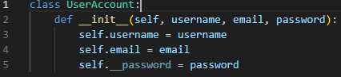
Рис. (1.2)

1.3 Определяем метод set_password(new_password), который позволяет безопасно изменить пароль аккаунта.
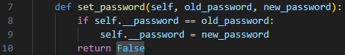
Рис. (1.3)

1.4 Реализуем метод check_password(password), который проверяет, соответствует ли введённый пароль текущему паролю аккаунта и возвращает True или False.
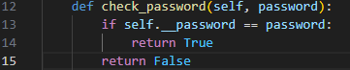
Рис. (1.4)

1.5 Создаем объект класса UserAccount, попробуйте изменить пароль и проверить его с помощью методов set_password и check_password.
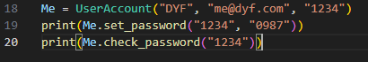
Рис. (1.5)

2.1 Определяем базовый класс Vehicle с атрибутами: make (марка) и model (модель), а также методом get_info(), который возвращает информацию о транспортном средстве.
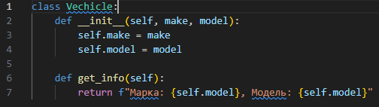

Рис. (2.1)
2.2 Создаем класс Car, наследующий от Vehicle, и добавьте в него атрибут fuel_type (тип топлива). Переопределите метод get_info() таким образом, чтобы он включал информацию о типе топлива.
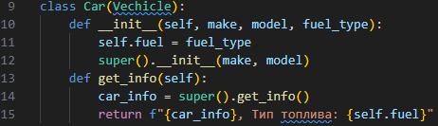
Рис. (2.2)
Вывод
Я получил практический опыт работы с ООП в Python. Использовал инкапсуляцию, наследование.

